System management application의 종류와 주요 사용 기술 소개
시스템 관리용 오픈 소스 패키지

1. Nagios
Open Source 이면서 그 성능이나 기능은 상용 못지 않은 NMS 관련 프로그램으로
Nagios -> http://www.nagios.org/ 을 추천

Nagios의 기능
Nagios는 로드 평균, 남아 있는 디스크 공간 등과 같은 시스템 성능 관련 수치, HTTP, SMTP 등과 같은 주요 서비스 사용 가능 여부, 호스트에 접근 가능한 네트워크와 호스트에서 접근 가능한 네트워크 등을 감시할 수 있다. 이 외에도 시스템 관리자가 각 호스트에서 주요 이벤트를 정의할 수 있게 해준다. 예를 들어 '너무 높은' 로드 평균치는 어느 정도나 되는지 정의하고, 너무 높을 경우 어떻게 처리할지를 지정할 수 있다는 말이다.
또한 호스트와 서비스에서 문제감지 외에도 Nagios를 사용하면 시스템 관리자가 결과적으로 무슨 일을 해야 하는지에 대한 세부 사항도 지정할 수 있다. 문제가 발생하면 다양한 통신 방법(이메일, 유닉스 메시지, 호출기 등)을 통해서 특정 인물에게 경보 메시지를 전달하게 할 수 있다. 이와 같은 방법 말고도 이벤트 처리 루틴을 정의할 수 있는데, 이벤트 처리 루틴은 문제가 발생시 실행되는 프로그램으로서 이상 상태를 발견했을 때 미리 조치를 취해서 심각한 문제를 방지하도록 할 수 있다.
Nagios에서 수집되는 정보는 자동으로 생성되는 웹 페이지로 표시된다. 웹 페이지로 구성되어 있기 때문에 시스템 관리자는 네트워크 어디에서나 네트워크 상태 정보를 확인해 볼 수 있기 때문에 아주 편리하다.

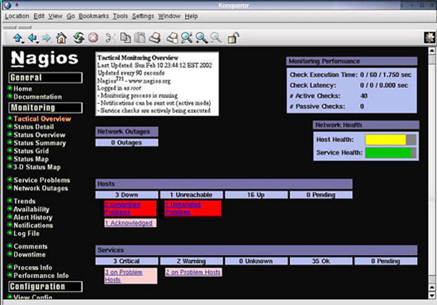
Nagios 웹 관리 페이지

2. JFFNMS (Just For Fun) -> 단지 재미를 위한 NMS

http:// jffnms.sourceforge.net

JFFNMS는 PHP 4로 쓰여진 프로그램으로 PHP가 단순히 데이터베이스를 연결해 게시판을 만드는 언어가 아님을 확실하게 보여준 프로그램, 이름은 단지 재미를 위한 NMS 이지만..재미의 수준을 능가하는 아주 훌륭한 Open Source 이다.

기본적으로 cron을 이용해 일정 간격을 두고 SNMP 통신을 수행한 결과를 데이터베이스에 저장하고 이를 기반으로 상태를 알려주는 그래프 등 각종 화면을 만들어낸다. 데이터베이스는 MySQL과 Postgre SQL을 지원하므로 이미 APM (Apache + PHP + MySQL ) 환경을 구축해 놓은 장비라면 큰 수고 없이 프로그램을 설치할 수 있을 것이다.
앞서 소개한 Nagios와 비교하면 사각형과 동그라미 수준의 네트워크 구성도와 HTML 테이블 수준의 화면 정도로 그래픽 면에서는 다소 모자란 감이 있고 Nagios에 비해 서버와 애플리케이션에 대해 알 수 있는 정보의 양이 부족한 편이다. 하지만 이런 점은 서버 관리자용 프로그램으로도 손색이 없을 수준의 정보를 제공하는 Nagios의 장점이지 NMS에 기대하는 기능 측면에서 보면 SNMP 기반의 JFFNMS의 단점이라 하기는 어렵다. 오히려 네트워크 사용량에 대한 다각적인 정보 제공 등의 기능은 JFFNMS가 더 간결하고 많은 정보를 제공한다. 기존에 MRTG를 이용해 네트워크 상태를 관리하던 독자라면 MRTG를 능가하는 강력한 대안으로 JFFNMS를 생각해도 될 것이다

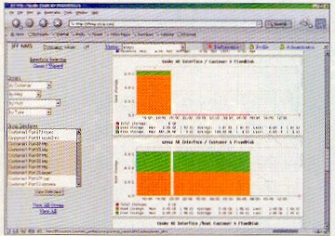
JFFNMS가 보여주는 서버의 하드디스크 사용정보

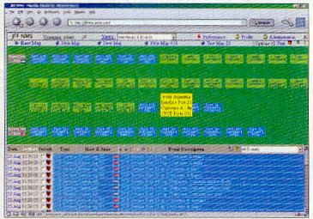
접근 가능한 인터페이스(NIC, CPU, TCP/IP 포트 등) 목록

3. Zabbix ( http:// zabbix.sourceforge.net )

Zabbix는 앞서 소개한 Nagios의 다양한 서버 및 애플리케이션 정보 제공이라는 장점과 MRTG를 대체할 네트워크 정보 제공이라는 JFFNMS의 장점을 모두 갖춘 프로그램이다. 다만 Nagios에 비교하면 그래픽 인터페이스 부분이 부족하고, 대부분의 화면이 MRTG 스타일의 그래프 위주라는 점이 다양한 형태로 정보를 제공받으려는 관리자 입장에서는 다소 부족함을 느끼게 하는 부분이 있다.

Zabbix는 기본적으로 SMTP, IMAP, POP3, HTTP, SSHD 등 기본적인 프로토콜과 SNMP(V1, V2)를 지원하는 장비들에 대해서는 기본적인 설치만으로도 모니터링이 가능하고, 기타 서비스나 서버 상태를 모니터링하는 경우 OS 별로 Zabbix 에이전트를 설치해 해당 정보를 수집할 수 있다. 일견 이런 에이전트 방식이 설치 작업이 많아지는 등의 단점으로 보일 수 있으나 다양한 네트워크 환경에 대해 유연하게 대처할 수 있는 방법이 되어준다는 명확한 장점임이 분명하다.

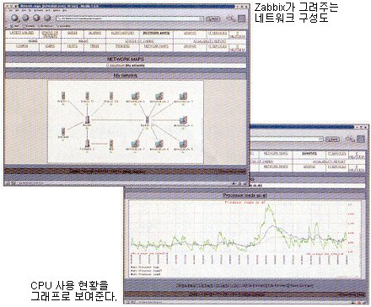

Zabbix 에이전트를 설치할 수 있는 플랫폼은 공식적으로 리눅스, 윈도우 NT/2000/XP, OpenBSD, FreeBSD, HP-UX, AIX, 솔라리스, Mac OS X, SCO 오픈 서버로 그 지원 폭 또한 넓은 편이다. 윈도용 에이전트는 있으나 Zabbix는 리눅스/유닉스용으로 윈도우를 지원하지는 않는다. Zabbix 역시 데이터 저장을 위한 데이터베이스는 JFFNMS와 마찬가지로 MySQL과 PostgreSQL을 지원한다. 네트워크 상황을 한 눈에 볼 수 있는 상황실을 꾸민다거나 혹은 그런 장비를 갖출 의사가 있다면 Zabbix가 적합할 것이다. 멀티 모니터까지는 아니더라도 브라우저를 여러 개 실행시켜 놓는 것만으로 NASA의 위성 관제실 같은 분위기를 느낄 수 있을 것이다

4. Big Brother ( http://bb4.com )
현재는 퀘스트 소프트웨어의 제품이며 사용자 커뮤니티 활동이 활발해 데이터베이스 모니터링 플러그인 등 다양한 플러그인을 제공받을 수 있다. Mac OS/9, VMS 등 마이너리티(?) 플랫폼을 지원하는 다양한 클라이언트가 제공되고 있다는 점이 Big Brother의 가장 큰 장점이라 할 수 있다.
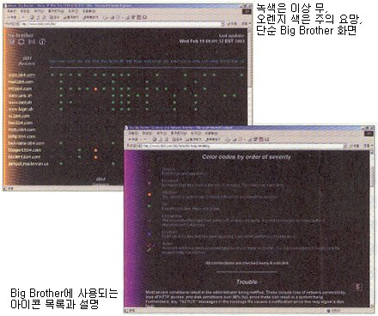
기본적으로 ftp, http, https, smtp, pop3, dns, telnet, imap, nntp, ssh에 대한 모니터링이 지원되고 있으며, 플러그인의 경우 이러한 프로토콜의 확장뿐만 아니라 설치, 운영, 통계, MRTG 등의 연동 등 그 범위와 용도가 광범위하다. Big Brother가 플러그인을 통한 확장 없이 기본적으로 제공하는 정보를 처음 접하면 당황할 정도로 단순하고 간결하다. 녹색으로 표시되면 이상 없음, 주황색이면 경고, 적색으로 표시되면 문제 발생이라는 식으로 간결한 아이콘을 사용하고 있으며 이런 방식이 오히려 많은 정보 속에서 주의해야 하는 정보를 손쉽고 강렬하게 알려준다는 장점이 있다.

이밖에 공개 시스템 관리 프로그램으로는 Open NMS 등이 있다.

상용 제품으로는
  - IBM Tivoli (http://www-306.ibm.com/software/tivoli/ )
  - HP OpenView ( http://www.managementsoftware.hp.com/ )
  - CA Unicenter (http://www3.ca.com/Solutions/Solution.asp?id=315 )
  - itmon
  - ESM(ServerGuard)
  - WhatsUp Gold ( http:// www.ipswitch.com)
  - Zenius ( http://www.brainz.co.kr )
등이 있다.

시스템 모니터링에 사용 되는 주요 기술
일반적으로 시스템이나 네트워크 모니터링은 주로 서비스 포트(Port)의 개념과 포트 제어에 관련된 ps, netstat, nmap, lsof, fuser 과 같은 기본 명령어를 이용하거나 netstat, tcpdump, RTSD, logcheck, swatch, colorlog, chkrootkit, tripwire, fcheck,sXid, iptraf, snmpd, mrtg, mod_throttle (apache) 와 같은 공개 소프트웨어를 활용하는 경우가 다수이다.
이러한 명령어와 프로그램을 이용하여 시스템을 모니터링 하고, 상황을 기록, 분석하여 관리자가 보기 쉽게 만들어 주는 것이 중요하다. 이런 시스템 레벨에서의 시스템 상황 정보를 그래픽화 하는 대표적인 기술로는 RRDTOOL 과 MRTG를 들 수 있다.
아래에 관련 사이트 링크를 참조하길 바란다.

- RRDTOOL
  - RRDTOOL 공식사이트
(http://people.ee.ethz.ch/~oetiker/webtools/rrdtool/)
  - HotSaNIC HotSaNIC RRDTOOL 프론트엔드(자료수집 및 그래프 작성 스크립트-펄)
(http://hotsanic.sourceforge.net/)
  - RRGrapher RRGrapher - 그래프를 편리하게 작성할 수 있는 프로그램
(http://net.doit.wisc.edu/~plonka/RRGrapher/)

- MRTG 관련
  - http://www.mrtg.org : MRTG 사이트. 네트워크 트래픽 모니터링툴로 현재 가장 많이 사용되고 있습니다. MRTG는 SNMP를 이용하여 네트워크 트래픽을 모니터링 할 수 있으며 스크립트나 SNMP를 이용하여 시스템의 모니터링 등도 가능합니다.
  - http://www.mrtg.co.kr/ : mrtg 관련 한글 자료 사이트
  - http://www.netsnmp.org/ : NET-SNMP Home Page (예전에는 ucd-snmp로 알려져 있습니다) 리눅스 및 유닉스에서 사용가능한 SNMP 프로그램입니다. SNMP는 Simple Network Monitoring Protocol로서 네트워크 모니터링하기 위한 프로토콜로 생각하시면 됩니다.

